NORMAS y modelo de estructura de información relativa a los Fondos de Ayuda Federal para la Seguridad Pública.

Con fundamento en los artículos 9, fracciones I y IX, 14 y 77, último párrafo, de la Ley General de Contabilidad Gubernamental y Cuarto Transitorio del Decreto por el que se reforma y adiciona la Ley General de Contabilidad Gubernamental, para transparentar y armonizar la información financiera relativa a la aplicación de recursos públicos en los distintos órdenes de gobierno publicado en el Diario Oficial de la Federación el 12 de noviembre de 2012 se emite la:
Normas y modelo de estructura de información relativa a los Fondos de Ayuda Federal para la Seguridad Pública.
Objeto
1. Establecer la estructura del formato para los reportes periódicos y la difusión en internet de la información relativa a los Fondos de Ayuda Federal para la Seguridad Pública para que la información financiera que generen y publiquen los entes obligados sea con base en estructuras y formatos armonizados.
Ambito de aplicación
2. Las presentes disposiciones son de observancia obligatoria para las entidades federativas.
Norma
3. En cumplimiento al artículo 77 de la Ley General de Contabilidad Gubernamental, las entidades federativas incluirán en los reportes periódicos y difundirán en Internet la información relativa a los fondos de ayuda federal para la seguridad pública.
Precisiones al formato
4. Para los efectos de los presentes lineamientos se entenderá por:
a. Anexo Técnico.- Es el Instrumento de ejecución de los programas de Seguridad Pública del Convenio de Coordinación.
b. Capítulo.-Es el mayor nivel de agregación que identifica el conjunto homogéneo y ordenado de los bienes y servicios requeridos por los entes obligados.
c. Convenio de Coordinación.- A los convenios que se celebran entre Federación, las Entidades Federativas y el Distrito Federal, en el marco de la Ley de Coordinación Fiscal.
d. Consejo Nacional.- Al Consejo Nacional de Seguridad Pública.
e. Estructura.- Estructura Programática es un mecanismo administrativo auxiliar, cuyo objeto es el orden y coherencia al gasto relacionado con los recursos del Financiamiento conjunto en materia de Seguridad Pública.
f. FASP.- Fondo de Aportaciones para la Seguridad Pública de los Estados y del Distrito Federal.
g. Lineamientos.- Lineamientos Generales para el Seguimiento de la Información Financiera de los Fondos Federales en materia de Seguridad Pública de las Entidades Federativas y el Gobierno del Distrito Federal.
h. Importe Convenido.- Asignaciones presupuestarias anuales comprometidas en el Convenio de Coordinación celebrado entre la Federación, las Entidades Federativas y el Distrito Federal.
i. Gasto Comprometido.- Es el momento contable del gasto que refleja la aprobación por autoridad competente de un acto administrativo, u otro instrumento jurídico que formaliza una relación jurídica con terceros para la adquisición de bienes y servicios o ejecución de obras.
j. Gasto Devengado.- El momento contable del gasto refleja el reconocimiento de una obligación de pago a favor de terceros de la recepción de conformidad de bienes, servicios y obras oportunamente contratados, así como la de las obligaciones que derivan de tratados, leyes, decretos, resoluciones y sentencias definitivas.
k. Gasto Pagado.- El momento contable del gasto que refleja la cancelación total o parcial de las obligaciones de pago, que se concretan mediante el desembolso de efectivo o cualquier otro medio de pago. .
l. Programa.- Conjunto homogéneo y organizado de actividades institucionales que prevén en ejecución las dependencias, delegaciones, órganos desconcentrados y entidades de la Administración Pública Federal con los Estados y el Distrito Federal, para el cumplimiento de objetivos con recursos autorizados, los cuales se encuentran a cargo de una dependencia, órgano desconcentrado, delegación o entidad.
m. Saldo por Ejercer.- Remanente de recursos susceptibles de ser utilizados, el cual resulta de restar al importe convenido los importes comprometido, devengado y pagado.
n. Secretaría.- A la Secretaría de Gobernación
o. Secretariado.- Secretariado Ejecutivo del Sistema Nacional de Seguridad Pública.
p. Sistema.- Sistema de Seguimiento del Fondo que se instrumente.
5. Las entidades federativas incluirán en sus reportes para un mejor seguimiento y transparencia de los Fondos de Seguridad Pública mediante la siguiente información:
a. El importe convenido por capítulo de gasto, concepto, partida genérica y específica;
b. Presupuesto comprometido por capítulo de gasto, concepto, partida genérica y específica;
c. Presupuesto devengado por capítulo de gasto, concepto, partida genérica y especifica;
d. Presupuesto pagado por capítulo de gasto, concepto, partida genérica y específica;
e. Saldo por ejercer por capítulo de gasto, concepto, partida genérica y específica; y
f. Las metas convenidas, alcanzadas y por alcanzar.
Sistema electrónico y guía de usuario
6. El Secretariado Ejecutivo pondrá a disposición de las Entidades Federativas y al Gobierno del Distrito Federal el portal electrónico con los formatos para contar con la información relativa al FASP en forma clara, expedita y homogénea.
Formatos de reportes
7. De los reportes Generales
De conformidad al capítulo IV de los Criterios Generales para la Administración y Ejercicio de los Resultados del Fondo de Aportaciones para la Seguridad Pública de los Estados y del Distrito Federal (FASP), que serán aplicables para el ejercicio fiscal al que corresponda y los presentes lineamientos, las Entidades Federativas y el Gobierno del Distrito Federal deberán reportar al Secretariado el avance en la aplicación de los recursos destinados a la Seguridad Pública por programa y capítulo.
8. De los reportes Específicos
Para el caso de los reporte mensuales y trimestrales que deberán emitir las Entidades Federativas y el Gobierno del Distrito Federal, además de observar lo establecido en el numeral anterior deberán apegarse al Clasificador por Objeto de Gasto de la Administración Pública Federal que entre otras cosas debe contener como mínimo un desglose por programa, capítulo, concepto, partida genérica y partida específica.

Durante el ejercicio 2024 el Instituto no ha este tipo de recurso. No se tiene recepción y aplicación por el periodo a informar
a. Modelos de los formatos:
FORMATO GENERAL
SISTEMA NACIONAL DE SEGURIDAD PUBLICA
AVANCE EN LA APLICACION DE LOS RECURSOS ASIGNADOS A LOS PROGRAMAS DE SEGURIDAD PUBLICA XXXX
(cifras al 30 de Noviembre de 2012)
(PESOS)
ENTIDAD FEDERATIVA:
PROGRAMA | CAPITULO | ANEXO TECNICO/PROGRAMA CON PRIORIDAD NACIONAL | FINANCIAMIENTO CONJUNTO
PROGRAMA | CAPITULO | ANEXO TECNICO/PROGRAMA CON PRIORIDAD NACIONAL | IMPORTE CONVENIDO |  |  | COMPROMETIDO |  |  | DEVENGADO |  |  | PAGADO |  |  | SALDO POR EJERCER
PROGRAMA | CAPITULO | ANEXO TECNICO/PROGRAMA CON PRIORIDAD NACIONAL | FEDERAL | ESTATAL | TOTAL | FEDERAL | ESTATAL | TOTAL | FEDERAL | ESTATAL | TOTAL | FEDERAL | ESTATAL | TOTAL | FEDERAL | ESTATAL | TOTAL
1 |  | Prevención Social de la Violencia y la Delincuencia con Participación Ciudadana | 0.00 | 0.00 | 0.00 | 0.00 | 0.00 | 0.00 | 0.00 | 0.00 | 0.00 | 0.00 | 0.00 | 0.00 | 0.00 | 0.00 | 0.00
1 | 1000 | Servicios Personales | 0.00 | 0.00 | 0.00 | 0.00 | 0.00 | 0.00 | 0.00 | 0.00 | 0.00 | 0.00 | 0.00 | 0.00 | 0.00 | 0.00 | 0.00
1 | 2000 | Materiales y Suministros | 0.00 | 0.00 | 0.00 | 0.00 | 0.00 | 0.00 | 0.00 | 0.00 | 0.00 | 0.00 | 0.00 | 0.00 | 0.00 | 0.00 | 0.00
1 | 3000 | Servicios Generales | 0.00 | 0.00 | 0.00 | 0.00 | 0.00 | 0.00 | 0.00 | 0.00 | 0.00 | 0.00 | 0.00 | 0.00 | 0.00 | 0.00 | 0.00
1 | 4000 | Transferencias, Asignaciones, Subsidios y Otras Ayudas | 0.00 | 0.00 | 0.00 | 0.00 | 0.00 | 0.00 | 0.00 | 0.00 | 0.00 | 0.00 | 0.00 | 0.00 | 0.00 | 0.00 | 0.00
1 | 5000 | Bienes Muebles, Inmuebles e Intangibles | 0.00 | 0.00 | 0.00 | 0.00 | 0.00 | 0.00 | 0.00 | 0.00 | 0.00 | 0.00 | 0.00 | 0.00 | 0.00 | 0.00 | 0.00
1 | 6000 | Inversión Pública | 0.00 | 0.00 | 0.00 | 0.00 | 0.00 | 0.00 | 0.00 | 0.00 | 0.00 | 0.00 | 0.00 | 0.00 | 0.00 | 0.00 | 0.00
2 |  | Fortalecimiento de las Capacidades de Evaluación en Control de Confianza | 0.00 | 0.00 | 0.00 | 0.00 | 0.00 | 0.00 | 0.00 | 0.00 | 0.00 | 0.00 | 0.00 | 0.00 | 0.00 | 0.00 | 0.00
2 | 1000 | Servicios Personales | 0.00 | 0.00 | 0.00 | 0.00 | 0.00 | 0.00 | 0.00 | 0.00 | 0.00 | 0.00 | 0.00 | 0.00 | 0.00 | 0.00 | 0.00
2 | 3000 | Servicios Generales | 0.00 | 0.00 | 0.00 | 0.00 | 0.00 | 0.00 | 0.00 | 0.00 | 0.00 | 0.00 | 0.00 | 0.00 | 0.00 | 0.00 | 0.00
2 | 4000 | Transferencias, Asignaciones, Subsidios y Otras Ayudas | 0.00 | 0.00 | 0.00 |  |  | 0.00 |  |  | 0.00 |  |  | 0.00 | 0.00 | 0.00 | 0.00
2 | 5000 | Bienes Muebles, Inmuebles e Intangibles | 0.00 | 0.00 | 0.00 |  |  | 0.00 |  |  | 0.00 |  |  | 0.00 | 0.00 | 0.00 | 0.00
2 | 6000 | Inversión Pública | 0.00 | 0.00 | 0.00 |  |  | 0.00 |  |  | 0.00 |  |  | 0.00 | 0.00 | 0.00 | 0.00

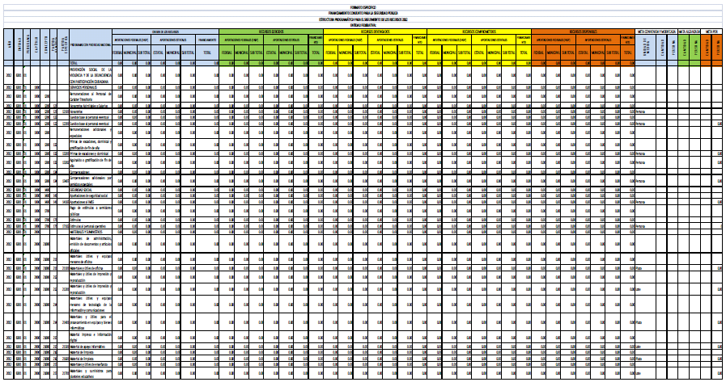

En la Ciudad de México, Distrito Federal, siendo las doce horas con catorce minutos del día 27 de febrero del año dos mil trece, con fundamento en los artículos 11 de la Ley General de Contabilidad Gubernamental, 12, fracción IV, y 64 del Reglamento Interior de la Secretaría de Hacienda y Crédito Público, el Titular de la Unidad de Contabilidad Gubernamental de la Subsecretaría de Egresos de la Secretaría de Hacienda y Crédito Público, en mi calidad de Secretario Técnico del Consejo Nacional de Armonización Contable, HAGO CONSTAR Y CERTIFICO que el documento consistente en 3 fojas útiles, impresas por anverso y reverso, rubricadas y cotejadas, denominado Normas y modelo de estructura de información relativa a los Fondos de Ayuda Federal para la Seguridad Pública, corresponde con el texto aprobado por el Consejo Nacional de Armonización Contable, mismo que estuvo a la vista de los integrantes de dicho Consejo en su primera reunión celebrada, en segunda convocatoria, este 27 de febrero del presente año, situación que se certifica para los efectos legales conducentes.- El Secretario Técnico del Consejo Nacional de Armonización Contable, Juan Manuel Alcocer Gamba.- Rúbrica.
Durante el ejercicio 2023 el Instituto no ha este tipo de recurso. No se tiene recepción y aplicación por el periodo a informar

